实验报告
实验名称：实验4.4.3：路由器配置RIPv2鉴别
学院： 计算机学院 班级： 学号： 姓名：

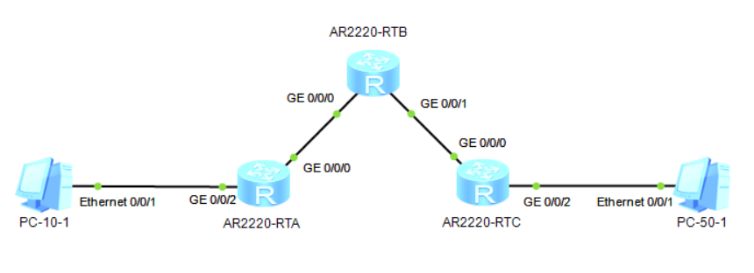
1，请将创建的拓扑图截图粘贴到实验报告中。

2，PC-10-1能ping通PC-50-1吗？请将ping命令执行结果的截图粘贴到实验报告中。
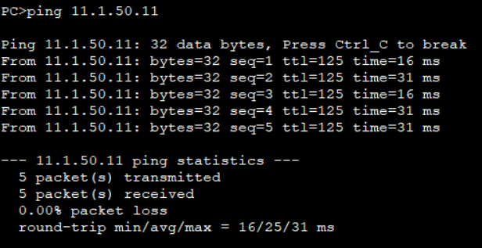
PC-10-1能ping通PC-50-1。

3，开启路由器RTB端口GE 0/0/0和GE 0/0/1的数据抓包。分析抓取到的RIPv2通信，并回答下列问题：
- 在路由器RTA和RTB之间的RIPv2路由更新报文中，采用的鉴别方式是什么？密码是什么？请将抓取的更新路由报文中包含的鉴别方式和路由信息的截图粘贴到实验报告中。
在路由器RTA和RTB之间的RIPv2路由更新报文中，采用的鉴别方式是Simple Password，密码是12345678。
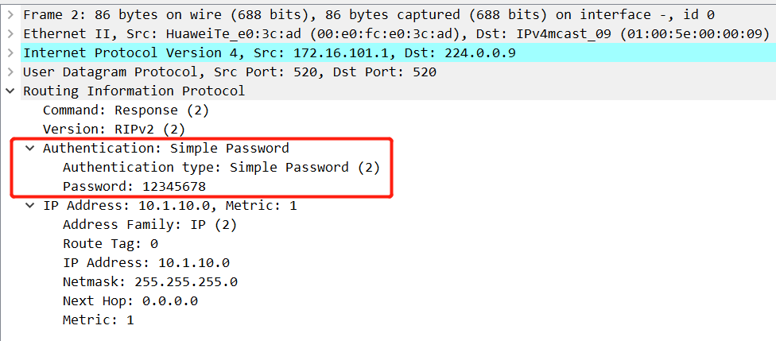
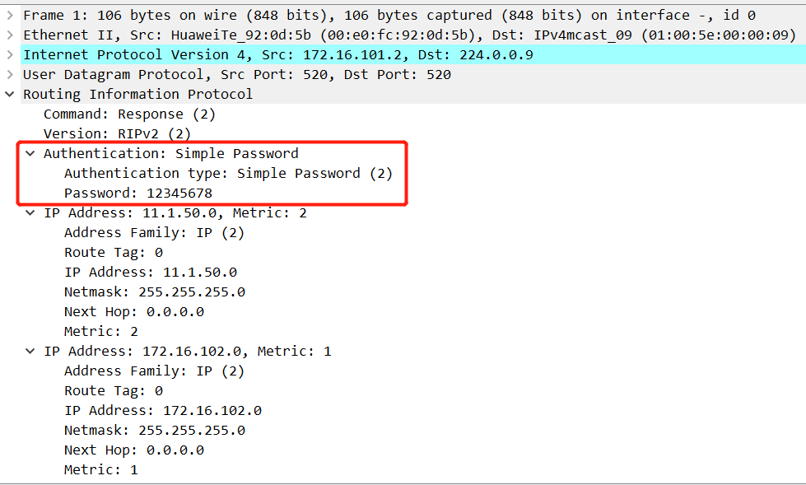
路由器RTB端口GE 0/0/0

- 在路由器RTB和RTC之间的RIPv2路由更新报文中，采用的鉴别方式是什么？密码是什么？请将抓取的更新路由报文中包含的鉴别方式和路由信息的截图粘贴到实验报告中。
在路由器RTB和RTC之间的RIPv2路由更新报文中，采用的鉴别方式是MD5,密码不可见。
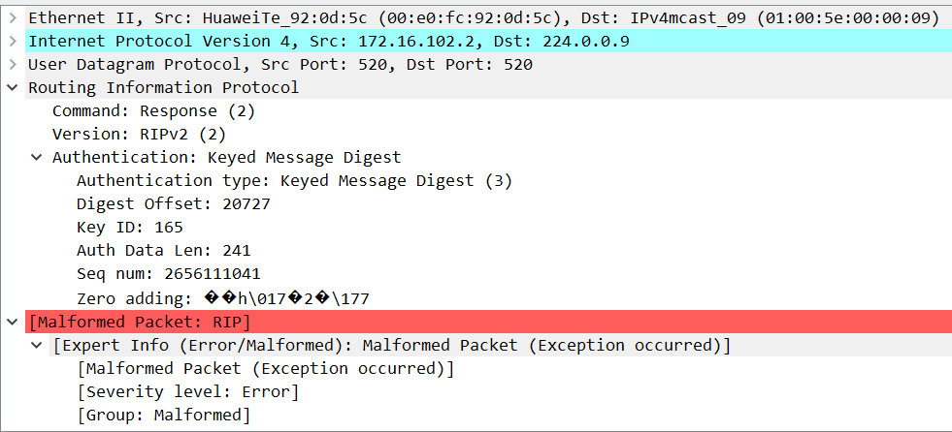
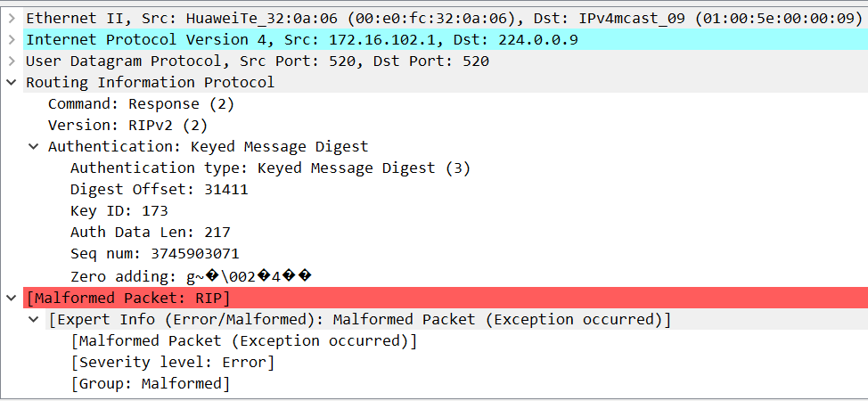
路由器RTB端口GE 0/0/1

4，PC-10-1能ping通PC-50-1吗？请将ping命令执行结果的截图粘贴到实验报告中。
PC-10-1不能ping通PC-50-1。

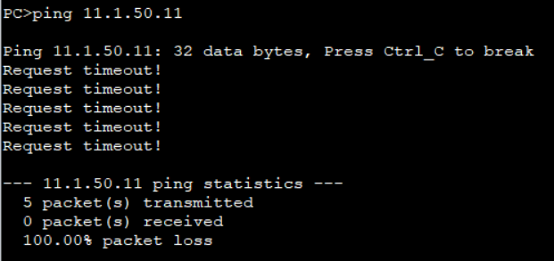
5，开启路由器RTB端口GE 0/0/0和GE 0/0/1的数据抓包。分析抓取到的RIPv2通信，并回答下列问题：
- 在路由器RTA和RTB之间的RIPv2路由更新报文中，采用的鉴别方式是什么？密码是什么？请将抓取的更新路由报文中包含的鉴别方式和路由信息的截图粘贴到实验报告中。
路由器RTB到路由器RTA更新报文时，采用的鉴别方式是Simple Password，密码是12345678；路由器RTA到路由器RTB更新报文时，采用的鉴别方式也是Simple Password，密码时1234。
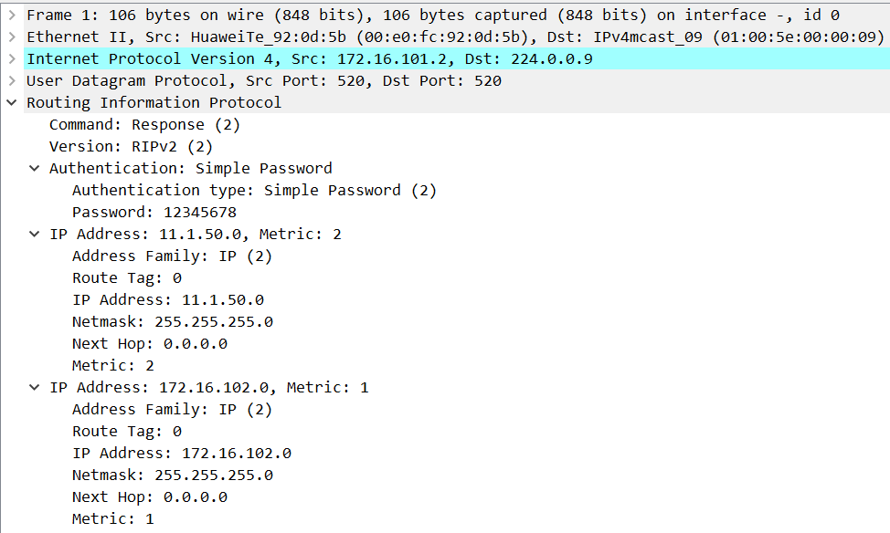
路由器RTB端口GE 0/0/0
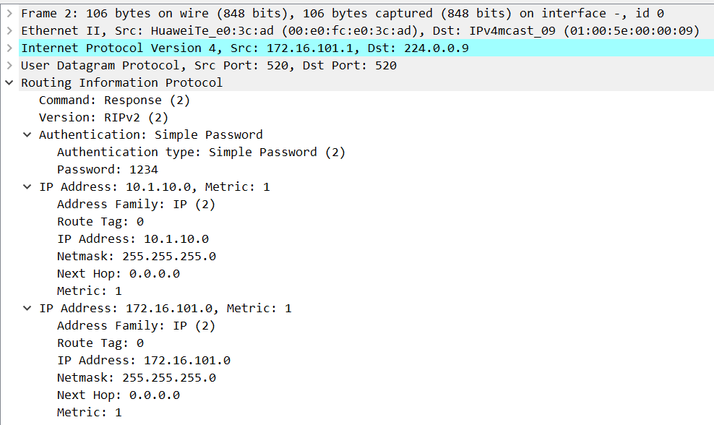
- 为什么PC-10-1与PC-50-1不能相互ping通？
因为两端的鉴别方法虽然一致，但是密码不一致。两端的鉴别方法和密码必须一致，否则不能通过验证导致鉴别失败，从而更新失败。PC-10-1与PC-50-1的鉴别方法一致，都是简单鉴别，但是PC-10-1的密码是1234，PC-50-1的密码是12345678，所以不能通过验证，鉴别失败。

